已有软/硬证书的用户换发操作流程
目录
1. 中国商标网证书助手安装前准备 2
1.1. 安装前需准备证书助手安装包 2
1.2. 客户终端系统情况 2
2. 中国商标网证书助手安装流程 2
3. 软证书更换操作流程 6
4. 硬证书更换操作流程 9

根据工作部署，我局拟于2021年11月4日对商标数字证书进行升级改造。届时，现在使用的商标数字证书（软证书/硬证书）及IC卡版电子营业执照将无法登录“中国商标网网上服务系统”。为保障您能够及时处理商标业务，请在系统升级改造后尽快办理商标数字证书换发。如下内容对软/硬证书换发操作进行说明。
- 中国商标网证书助手安装前准备
  - 安装前需准备证书助手安装包
中国商标网证书助手安装包在中国商标网站下载，仅下载并安装「中国商标网证书助手」安装包，安装包中包含四种本次项目所需安装包，一次安装即可，请您不要删除如下四种图标。
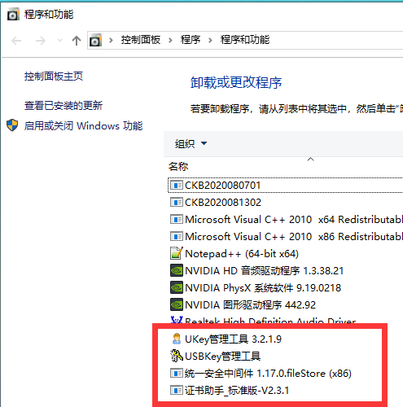
中国商标网证书助手下载地址为：
http://wssq.sbj.cnipa.gov.cn:9080/tmsve/tmsve/cacommon/download_ca.jsp
  - 客户终端系统情况
win7（32位）、win7（64位）
Win10（32位）、win10（64位）
- 中国商标网证书助手安装流程
- 找到中国商标网证书助手安装程序，并关闭360安全卫士、杀毒软件等软件。
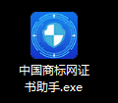
- 鼠标【双击】中国商标网证书助手安装包.exe进行安装安装过程需要点击四次确认按钮。
- 【第一步】
提示“中国商标网证书助手安装一共四步！【第一步】请您退出360安全卫士、杀毒软件等” 请您退出360安全卫士、杀毒软件等软件后，在点击「确认」按钮。
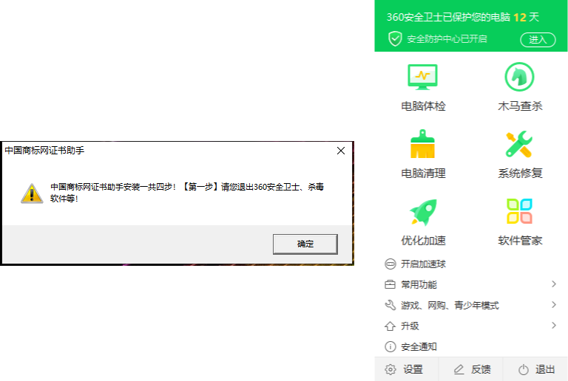
- 【第二步】
提示“【第二步】正在安装中，请耐心等待，不要退出！！！”点击「确定」按钮。
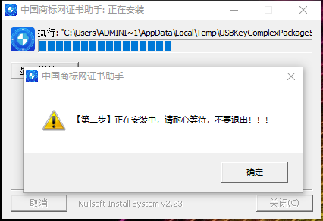
- 【第三步】
提示“【第三步】感谢您的安装，至此中国商标网证书助手安装完成！”点击「确定」按钮。
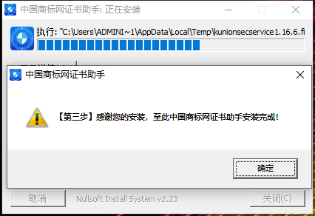
- 【第四步】
提示“【第四步】请您右键打开桌面的“证书助手”，并在电脑右下角查找证书助手图标（如安装包相同的图标），鼠标停留在证书助手图标，右键单击查看菜单。”点击「确定」按钮。
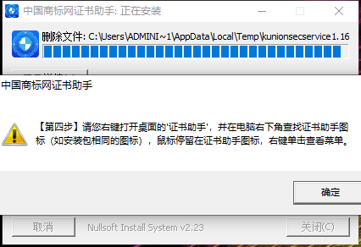
- 桌面出现「启动证书助手_标准版」的快捷方式，至此安装完毕。
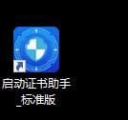
- 软证书更换操作流程
为保障您能够及时处理商标业务，请在系统升级改造后尽快在证书助手上办理软证书更换。
- 首先请您确认已将“中国商标网证书助手安装程序”安装完成。
- 如未安装，请您按照第一章节中的「中国商标网证书助手安装前准备」和「中国商标网证书助手安装流程」，安装中国商标网证书助手。
- 本次新旧软证书更换，无需注册，已将新证书下载邮件发送至邮箱，请及时查收邮件。
- 双击桌面「启动证书助手_标准版」图标启动证书助手程序。
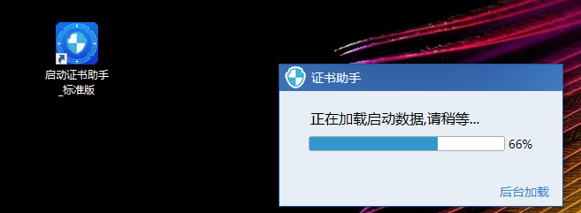
- 从邮件中复制「用户名」和「申请人名称」并粘贴到证书助手点击「账号登录」点击「登录」。
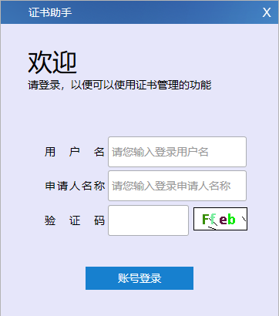
- 右键选择「证书签发」点击「确认」执行证书签发。
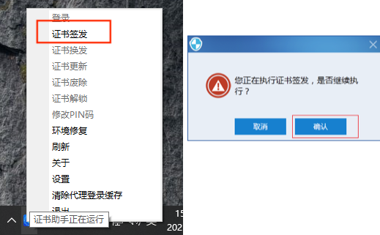
- 输入6-20位自定义的新「PIN码」，请保存好PIN码。
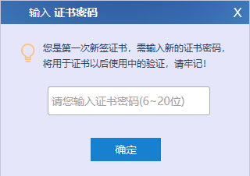
- 稍作等待，如下图所示，即新的软证书下载成功，可查看证书信息。
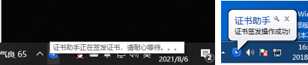
- 右键「证书助手」，选择设置，可查看证书信息。
- 硬证书更换操作流程
第四版硬证书，为保障您能够及时处理商标业务，请在系统升级改造后尽快在证书助手上办理硬证书更换，无需寄回硬证书，仅在证书助手软件中操作即可进行更换。
- 【未安装驱动提示】：2021年11月4日起，数字证书已升级改造完成。在您使用第四版硬证书登录“中国商标网网上服务系统”时如下图所示。
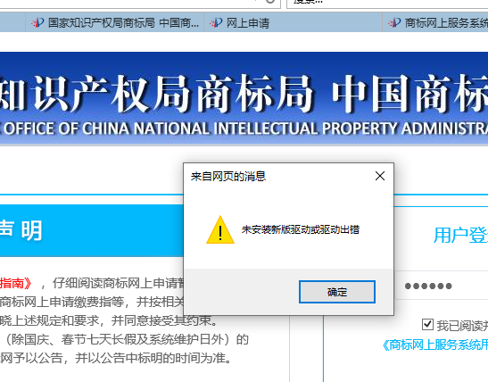
- 如未安装，请您按照第一章节中的「中国商标网证书助手安装前准备」和「中国商标网证书助手安装流程」，安装中国商标网证书助手。
- 安装完“证书助手”后访问“中国商标网网上服务系统” 输入pin码点击「登录」提示第四版硬证书“证书登录”信息请选择要登录的证书信息并点击「确认」。
- 提示“您好，因证书更新，请您启动证书助手并提示重新烧key（证书签发）后重新登录”。
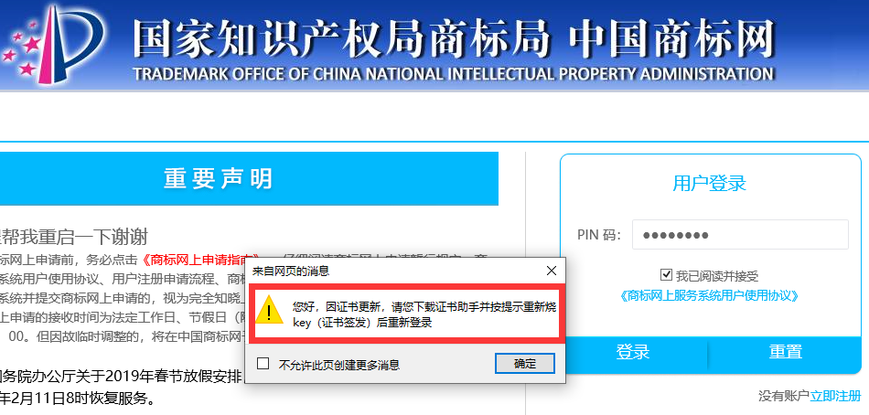

- 双击桌面「启动证书助手_标准版」图标启动“证书助手”程序。
- 复制“中国商标网网上服务系统”上的登录信息 粘贴到证书助手登录框中的「用户名」和「申请人名称」，输入验证码点击「账号登录」。
- 登录成功后右键选择「证书签发」点击「确认」执行证书签发。
- 输入原有的硬证书「PIN码」。
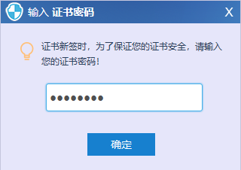

- 稍作等待，如下图所示，即新的硬证书下载成功，可查看证书信息。
- 右键「证书助手」，选择设置，可查看证书信息。

